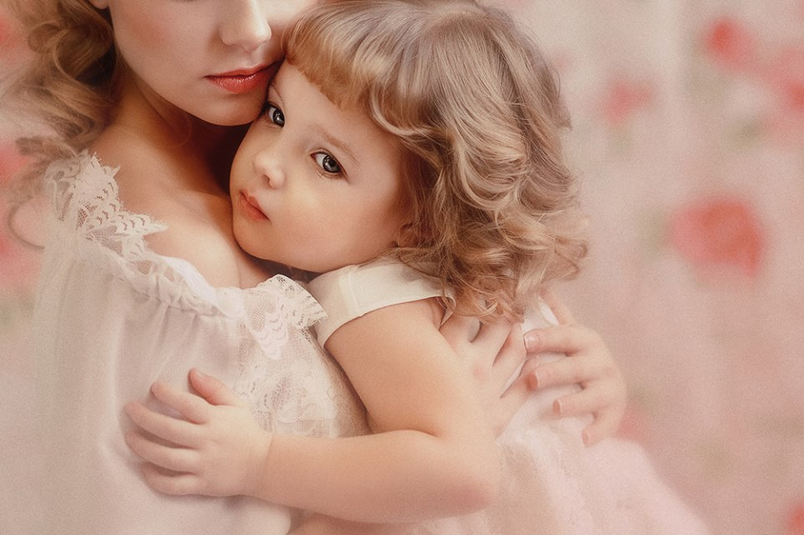
Labai seniai buvo vaikas, pasiruošęs gimti. Vieną dieną jis paklausė Dievo:
– Kaip aš gyvensiu žemėje būdamas toks mažas ir bejėgis?
Dievas atsakė:
– Iš daugelio angelų, aš išsirinkau vieną tau. Ji lauks tavęs ir rūpinsis tavimi.
– Bet pasakykite man, čia Danguje, aš nieko kito nedarau kaip tik dainuoju ir šypsausi. To man pakanka, kad būčiau laimingas.
– Tavo angelas dainuos tau ir šypsosis kiekvieną dieną. Ir tu jausi savo angelo meilę ir būsi laimingas.
– Ir kaip aš sugebėsiu suprasti ką žmonės man sakys, jei aš nemoku jų kalbos?
– Tavo angelas sakys tau gražiausius ir saldžiausius žodžius, kuriuos kada nors esi girdėjęs ir su kantrybe bei rūpesčiu, mokys tave kaip kalbėti.
– O ką man daryti, kai norėsiu kalbėti su Jumis?
– Tavo angelas sudės tavo rankas kartu ir mokys tave, kaip melstis.
– Aš girdėjau, kad žemėje yra blogų žmonių. Kas apsaugos mane?
– Tavo angelas gins tave, net jei reikės rizikuoti savo gyvybe.
– Bet aš liūdėsiu, nes daugiau nematysiu Jūsų.
– Tavo angelas visada kalbės su tavimi apie mane ir mokys kaip grįžti pas mane, nepaisant to, aš visada būsiu šalia jūsų.
Tuo metu Danguje buvo daug ramybės, bet jau buvo galima išgirsti balsus iš žemės, ir vaikas paskubomis tyliai paklausė:
– O Dieve, jei aš jau iškeliauju, prašau pasakyk man mano angelo vardą.
– Tavo angelo vardas neturi jokios reikšmės, tu kviesi savo angelą žodžiu: Mama.
Mamos, būkite laimingos! Su švente Jus!

